Вклад моей династии в развитие дополнительного образования.
Терниста дорога учителя, по ней идут лишь «души сильные, любвеобильные», передавая свое мастерство из поколения в поколение.
Кредо нашей династии: Передавай свое мастерство из поколения в поколение.
Хоть и небольшой педагогический стаж у моей династии, всего 46 лет, но я могу этим гордиться. У каждого, кто выбрал профессию учителя, своя причина её выбора: мечта, любовь к детям, желание учить других. Вот так и у нас было. Сколько себя помню с раннего детства я любила шить, вязать, рукодельничать. Все это мне передалось от моей мамы Зуйковой Галины Михайловны. Свою профессию мама не выбирала, она шла к ней долгие годы. И только счастливый случай дал ей реализовать себя в качестве руководителя кружка «Мягкая игрушка». Более 10 лет она отдавала детям свою любовь, знания и умения. Вырастила не одно поколение девочек, рукодельниц.
Кружок «Мягкая игрушка» был организован в 1981 году. Первый руководитель Зуйкова Галина Михайловна. В кружке занимались девочки 1-5 классов. Нелегкими были первые год работы в Клубе Юного Техника, внешняя обстановка была малопривлекательной: пустые кабинеты, голые стены. Галина Михайловна сама все обставляла, оформляла кабинет, добывала материалы, инструменты. Конструировала игрушки, шила образцы. Теперь любо - дорого посмотреть, как выглядит кабинет кружка мягкой игрушки. Устраивали благотворительные ярмарки. Среди первых кружковцев были и мальчики. В кружке велась большая общественно - полезная работа. Шили много игрушек для детских садов, готовили сценарии и показывали малышам кукольный театр. Лучшим кружковцам вручались удостоверения Инструктор–общественник. Во время летних каникул работал профильный лагерь. Много купались, загорали, ходили в походы, ездили на экскурсии. Ежегодно проводились выставки и конкурсы. На лучшую ёлочную игрушку для городской елки, праздник, посвященный папам к 23 февраля, мамам к 8 Марта. Кружковцы устраивали концерты, здесь же демонстрировались их работы, оценки которым давали мамы. День Айболита, день открытых дверей «Это сделали ваши дети». Участие в городских и областных выставках детского творчества. В 1986 году работа (Акустическая карусель), сделанная совместно с кружком радиоэлектроники была отобрана для участия в выставке на ВДНХ в г. Москве, а далее отправлена в Китай.
Вот несколько записей, которые оставили рабочие и служащие об экспонатах этого кружка в книге отзывов: «Получили большое удовольствие от знакомства с работами ребят Клуба Юных Техников. Очень радует, что у нашего подрастающего поколения такие умелые руки, хороший вкус, фантазия и выдумка. Желаем ребятам больших творческих успехов», «Вашими игрушками нам, взрослым, и то хочется поиграть», «Благодарим за такие прекрасные работы» …

В 1983 году после окончания Пермского художественно-графического педагогического училища и я, Зуйкова Татьяна Геннадьевна, начала свой педагогический путь методистом и руководителем кружка «Конструирование и моделирование одежды» в стенах Клуба Юного Техника (так он назывался ранее). После выхода на пенсию моей мамы я приняла от нее эстафету. И вот уже на протяжении 36 лет передаю свое мастерство из поколения в поколение, продолжаю и приумножаю традиции кружка. Мной разработана четырехгодичная программа «В стране Рукоделия», которая вошла в сборник программ дополнительного образования Челябинской области. Впервые начала работать школа будущего первоклассника. В рамках которой была разработана и внедрена новая программа для работы с дошкольниками «Пчелка», которая и по сей день остается востребованной. Так же началась работа с детьми из подготовительных групп детских садов. Я люблю свое дело и эту любовь, и умение передаю детям. За многолетний труд я награждена грамотами, дипломами и благодарственными письмами за вклад и развитие дополнительного образования. Имею звание Ветеран труда.
Говорят, что жизнь прожита не зря, если ты вырастил сына, построил дом, посадил дерево. Но если ты не просто вырастил человека, а еще и передал ему дело своей жизни – профессию, то по праву можешь считать себя состоявшимся человеком. И среди моих воспитанников немало таких девочек, которые выбрали дальнейшую профессию, связанную с шитьем и рукоделием. Есть среди них и педагог дополнительного образования, которая работает в нашем Центре Детского Юношеского Технического Творчества руководителем объединения «Театр Моды». А как же бывает приятно, когда мои выпускники приводят ко мне уже своих подросших дочек.
Хотя я уже сама на пенсии, но продолжаю заниматься любимым делом. И если бы мне представилась возможность прожить трудовую жизнь заново, ни минуты не сомневаясь, я бы ее прожила точно так же.

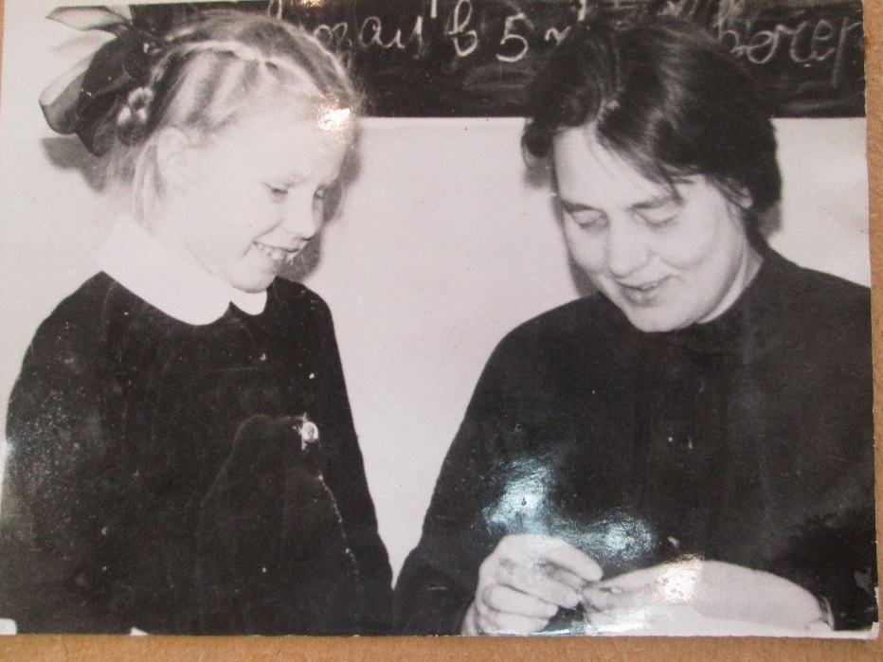
Начало династии.
Моя мама Зуйкова Галина Михайловна. Организатор и первый руководитель кружка «Мягкая игрушка»

Первые воспитанники Галины Михайловны и их первые достижения
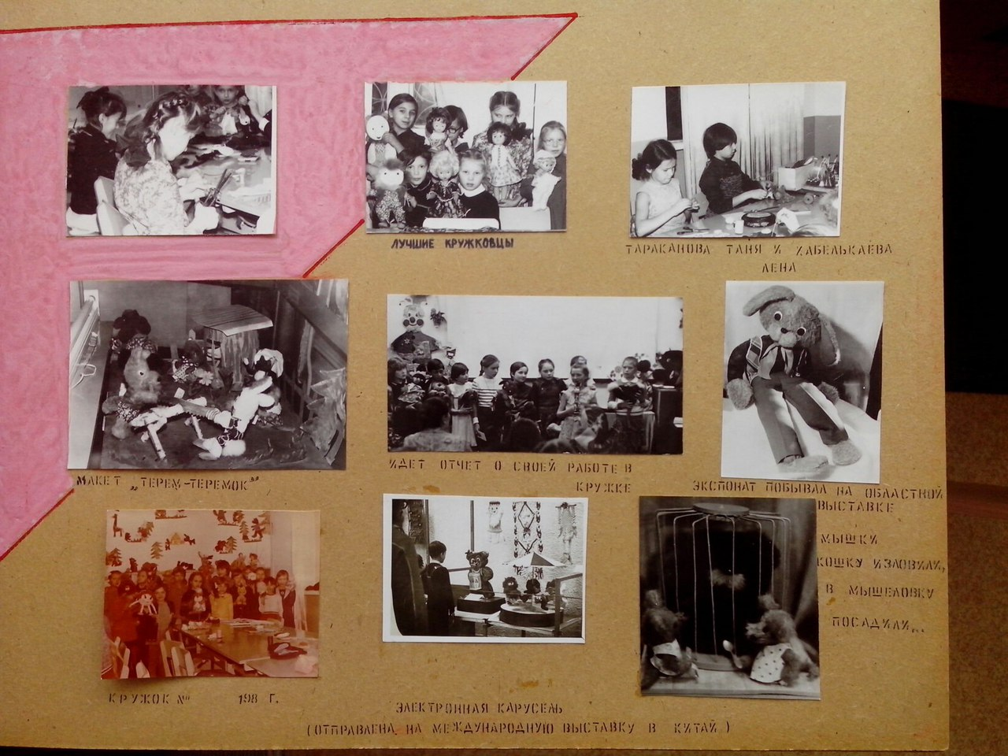
Продолжение династии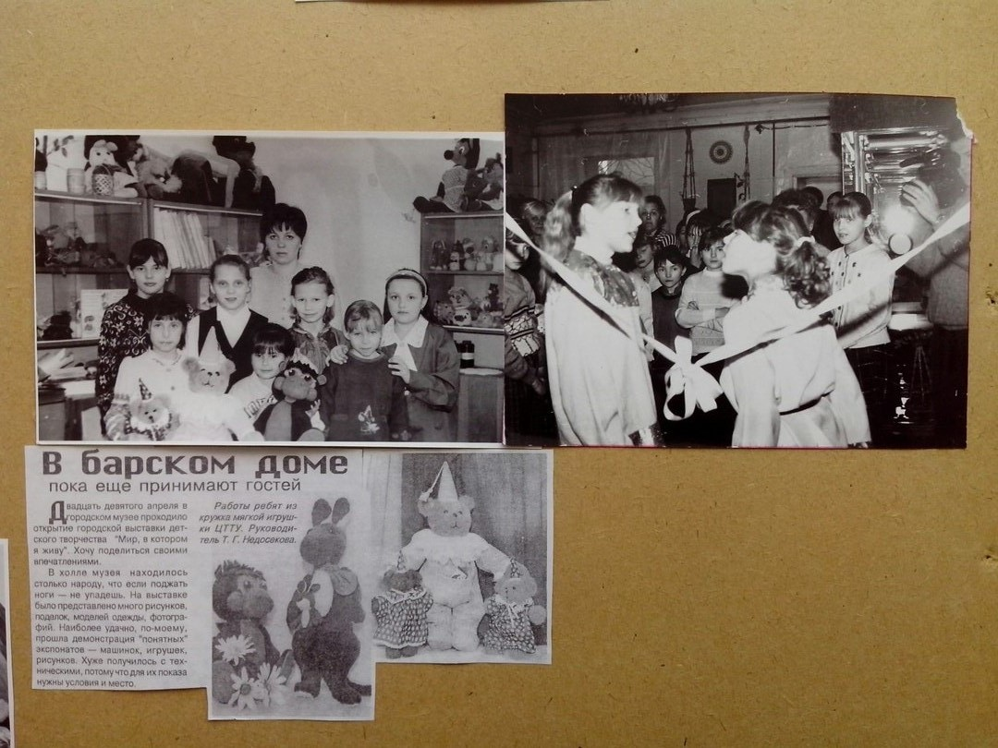
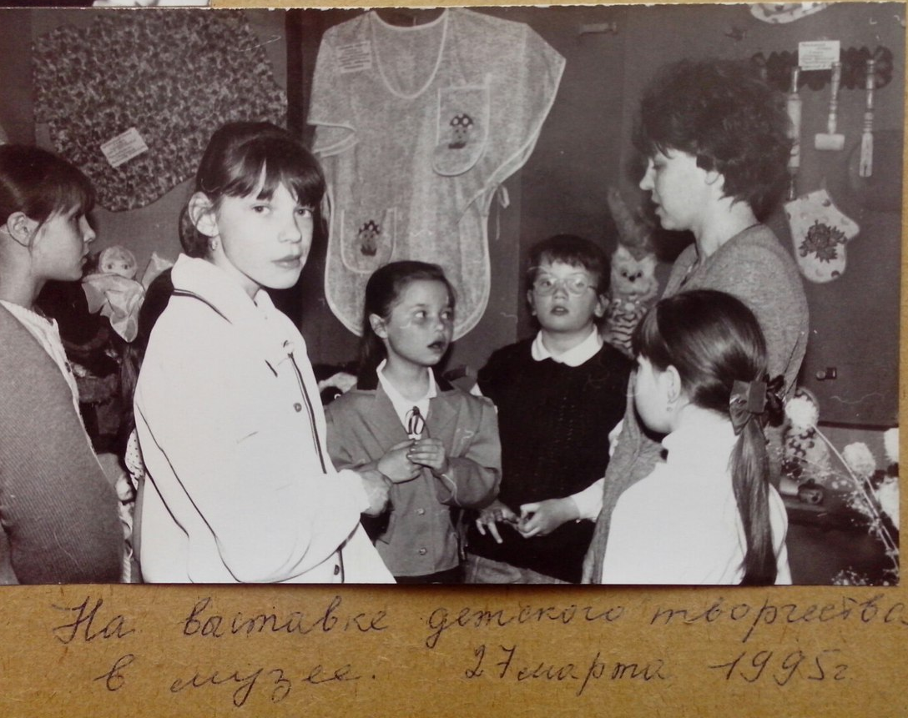
Открытие городской выставки детского творчества в Усадьбе Демидова г.Кыштым. Зуйкова Татьяна Геннадьевна со своими воспитанниками.

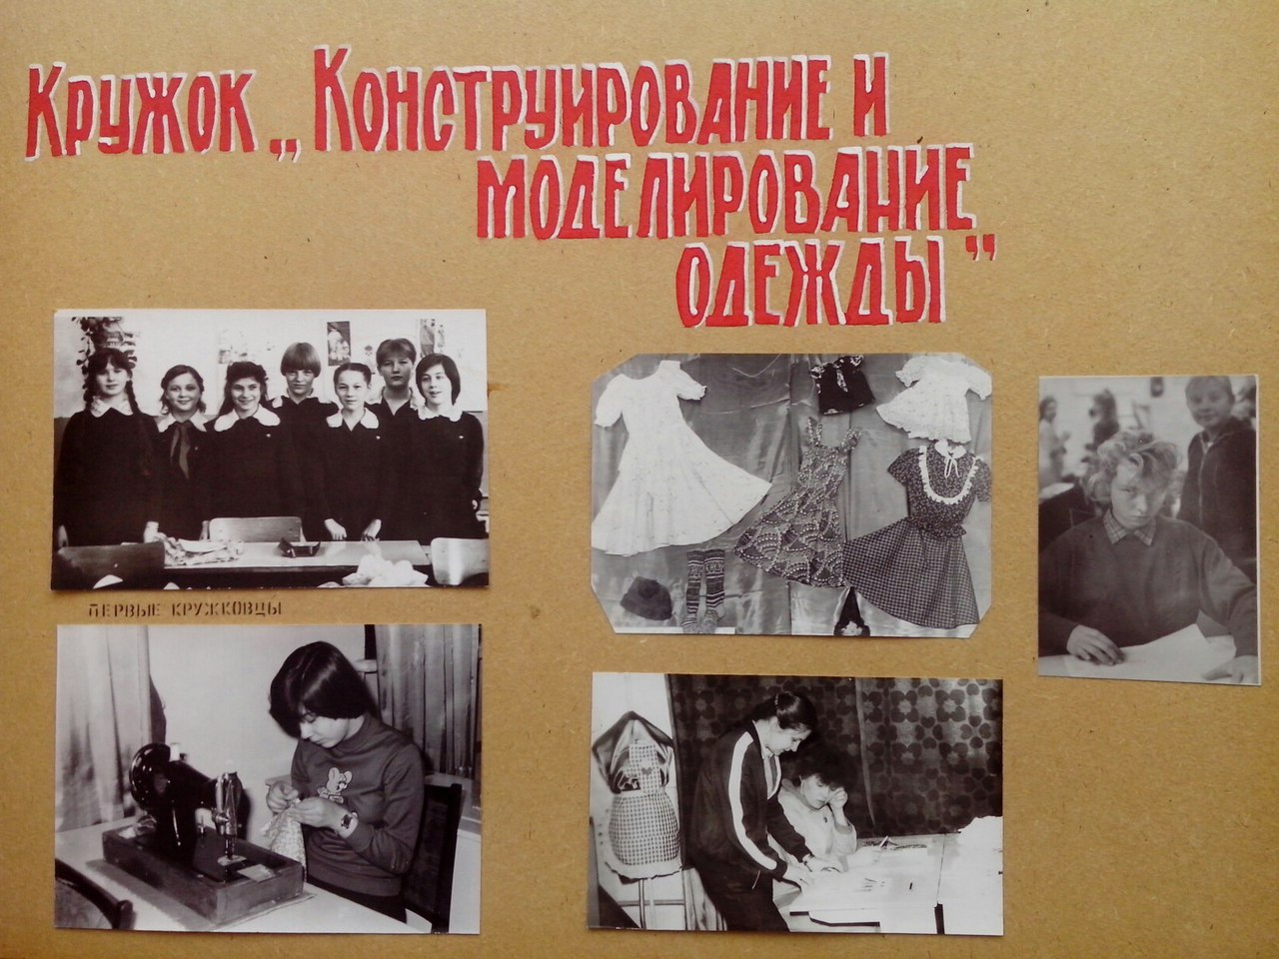
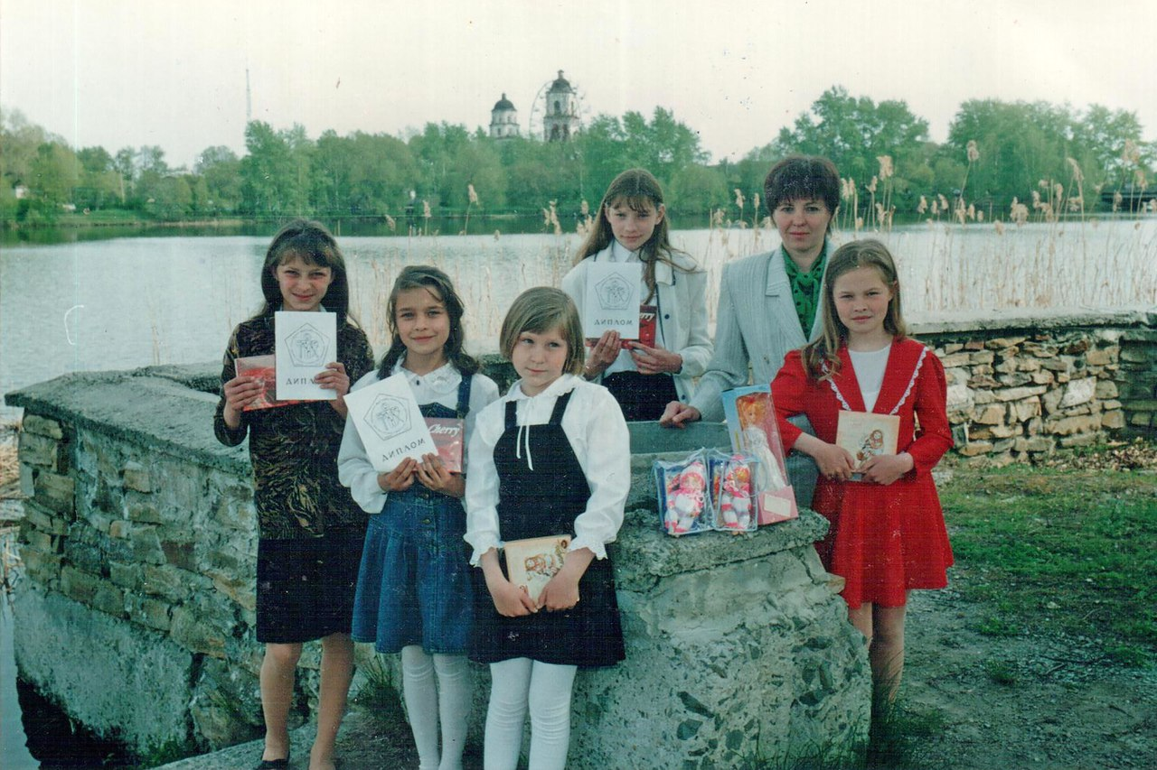
Зуйкова Татьяна Геннадьевна со своими воспитанниками, победителями и призерами. Первый ряд справа Наталья Суставова, моя ученица, а ныне педагог дополнительного образования МОУ ДО ЦД(Ю)ТТ г. Кыштым. Сейчас я продолжаю ей передавать свои знания и опыт, но уже в педагогическом мастерстве.

